Školní klub KOTVA při CMG a SOŠPg Brno

## Přihláška na podzimní prázdniny

## Zastav zloděje století

## v Sobotíně 24. – 28. října 2025

|  |  |
| --- | --- |
| Jméno a příjmení zájemce: | |
| Adresa trvalého bydliště: | |
| Zdravotní stav: dobrý* – problémový*:……………………………………………………………………. | |
| Telefon zákonný zástupce: | Telefon zájemce: |

Tímto podpisem potvrzuji,

* že se budu plně účastnit programu, který pedagogové s animátory připraví,
* že se ochotně zapojím do služeb týkajících se provozu akce – úklid, nádobí a další.
* že dřívější odjezd z akce je možný pouze ze zdravotních důvodů nebo při nerespektování pravidel, a to na vlastní náklady a bez možnosti vrácení zbytku peněz
* že v případě, že se odhlásím z akce později než týden před odjezdem, bude mi vrácen storno poplatek ve výši poloviny celkové ceny
* že si uvědomuji, že součástí programu jsou duchovně zaměřené aktivity, které jsou vedeny v římskokatolickém způsobu

V dne

----------------------------------------------------------------- -------------------------------------------------------------------  
 podpis zájemce podpis zákonného zástupce

*Nehodící se škrtněte

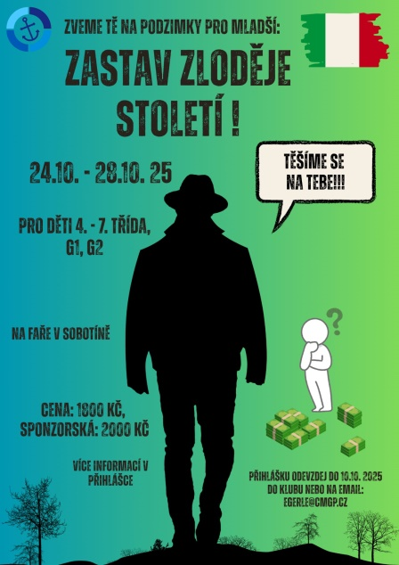Vážený detektive,

potřebujeme Tvoji pomoc. Zjistili jsme, že se nám začínají nekontrolovatelně ztrácet věci, a nemůžeme přijít na to, kdo za těmito krádežemi stojí. Máme pár podezřelých, ale čeká nás nelehký úkol, totiž zjistit, kdo je tím hledaným pachatelem. Vydej se s námi na podzimní prázdniny a pomoz nám zastavit zloděje století. Veškeré informace k naší tajné misi najdeš níže.

Těšíme se na Tebe!

Místo: Fara Sobotín u Šumperka

https://www.farasobotin.cz

Rozpočet: cesta (i s autobusem) 350,-

    Jídlo 450,-

ubytování 800,-

materiál a auto 200,-

Celkem **1800,**- Kč, sponzorská cena 2000,-

(kdyby někdo měl finanční potíže, klidně za námi zajděte a my si s tím poradíme)

Způsob úhrady: na účet **6964370257/0100** **do poznámky napište název akce a jméno účastníka**.

**POZOR!!!**

Sraz:

v pátek 24. 10. 2025 v 16:30 na **ulici Uhelná vedle železničního viaduktu** <https://mapy.cz/s/nufozukaha>

Návrat: v úterý 28. 10. 2025 v 16:43 tamtéž

S sebou: spacák, věci na spaní, natahovací prostěradlo, osobní hygienu, dostatečné množství osobního prádla (trička, ponožky, spodní prádlo), teplé oblečení – mikinu či svetr, **bunda do deště, pláštěnka,** papuče na chalupu, **sportovní boty do přírody** a oblečení, **šátek**, **čelovka**, **oblečení na zničení**, hudební nástroj, **větší svačinu na cestu** atd.

Odpovědní pedagogové:

* vedoucí akce: Pavel Egerle, tel. 775 392 940, email: egerle@cmgp.cz
* zdravotník: Vít Němeček, tel. 725 738 139, email: vitanem@centrum.cz
* kuchařka: Monika Sadílková, tel. 608 555 565, email: sadilkova@cmczs.cz

Doklady, potvrzení apod:

* Čestné prohlášení o bezinfekčnosti od rodičů
* Kartičku pojišťovny – okopírované

Důležité informace:

Prosíme, aby si děti nebraly s sebou žádnou drahou elektroniku. Mohla by se ztratit nebo poškodit.

Od dětí vybíráme mobilní telefony, děti mohou volat v době po večeři tzn. cca 18. - 19. hodinou.

Také bychom rádi poprosili maminky nebo babičky o napečení trvanlivějších buchet na cestu.

**Přihlaste se nejpozději do 10.10.2025**

**Čestné prohlášení zákonných zástupců**

**Potvrzení o bezinfekčnosti   
a souhlas s vykonáváním služeb zdravotníka akce**

**Prohlašuji, že:**

* ošetřující lékař nenařídil změnu režimu dítěti:

………………………………………………………………………………

(jméno a příjmení, datum narození)

* dítě nejeví známky akutního onemocnění (horečka, průjem, nevolnost apod.)
* okresní hygienik ani ošetřující lékař nenařídil přihlášené karanténní opatření
* není mi též známo, že v posledních dvou týdnech přišlo toto dítě do styku s osobami, které onemocněly přenosnou nemocí.
* Prohlašuji, že se dítě může zúčastnit pobytu a společného ubytování dětí, a také i s tímto souhlasím.
* V případě úrazu nebo akutního onemocnění souhlasím s předáním do lékařské péče.
* V případě potřeby (onemocnění dítěte, při vážném porušení školního řádu atd.) zajistím na vlastní náklady odvoz dítěte.

Léky, které žák pravidelně užívá, a jejich dávkování:

Souhlasím, aby zdravotník akce po důkladném posouzení a vyhodnocení stavu tomuto dítěti*:   
□ podával léky v případě akutní potřeby – např. Paralen, Ibalgin 200, Kinedryl, Analergin, Carbo medicinalis, Endiaron, Stoptussin,…

Kontaktní telefony na zákonné zástupce: ……………………...................................................

V …………………… dne………….…… podpis zákonného zástupce ………………………………….